

ACTIVIDADES: RAZONES

- Lea cada situación y responda.

- En el pasillo de un supermercado hay 40 cajas de leche entera y 30 cajas de leche cultivada. La razón entre las cajas de leche y las cultivadas representadas pictóricamente es:

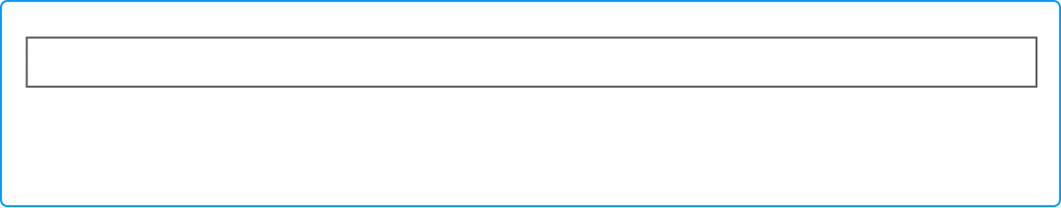

- En un cumpleaños hay 10 globos verdes, 15 azules y 20 rosados. La razón entre los globos azules y rosados representados pictóricamente es:

- En un campo existen 45 caballos y 90 vacas. La razón entre los caballos y las vacas representados pictóricamente es:

- Para los siguientes ejercicios de razones complete cada oración:


- En una florería hay 100 tulipanes y 300 rosas, entonces:

La razón entre los tulipanes y las rosas es ____ :_____.

Esto significa que por cada ______ tulipán hay _____ rosas.

Si ahora son 600 rosas entonces la cantidad de tulipanes es____________

- Para preparar un queque para 12 personas se necesita 3 tazas de harina por 1 taza de azúcar

La razón entre la taza de harina y la taza de azúcar es ____ :_____.

Esto significa que por cada ______ de harina hay _____ taza de azúcar.

Si ahora se necesita preparar un queque para 36 personas, por 9 tazas de harina se necesita _______ de azúcar.

- En un colegio hay 400 niños y 600 niñas.
La razón entre los niños y las niñas en el colegio es _____:_____.
Lo que significa que por cada ______ niños hay ______ niñas.
Si la matrícula de los niños aumentó a 500 niños, entonces deben ingresar al colegio _______ niñas más para mantener la razón.

- Complete los valores que faltan en las siguientes tablas, según la razón dada.
a) María camina 2 minutos 6 metros.
Minutos | Metros
1
2 | 6
4

- Un auto avanza 100 kilómetros por hora en una carretera.
Kilómetros | 100 |  | 300
Hora | 1 | 2 |  | 4

- En una bebida gaseosa, en 600 ml hay 88 calorías
Ml | calorías
300
600 | 88
900
1200

- Según lo escrito en el ítem 3, determine si las siguientes proposiciones son (V) o falsas (F)

a) ________ En cada minuto María avanza tres metros caminando.

b) _______ La razón entre lo que recorre el auto y lo que se demora en avanzar
es 100 : 1

c) _______ La razón entre lo que se demora María y los metros que recorre es 1 : 3

d) _______ Por cada 900 ml de bebida gaseosa se consumen 200 calorías.

Elaborado por Paola Ramírez G.

